Старший служитель церкви, задержанный по ложным обвинениям, освобожден после четырех дней заключения
мозамбик
07/15/2016
В четверг 7 июля африканский христианин, арестованный в Мозамбике по ложному обвинению в дорожном происшествии со смертельным исходом, был освобожден после 4-дневного тюремного заключения. Будучи руководителем миссии по стране, он должен был в то время принимать участие в масштабной конференции церковных лидеров, которую проводил Фонд Варнава.
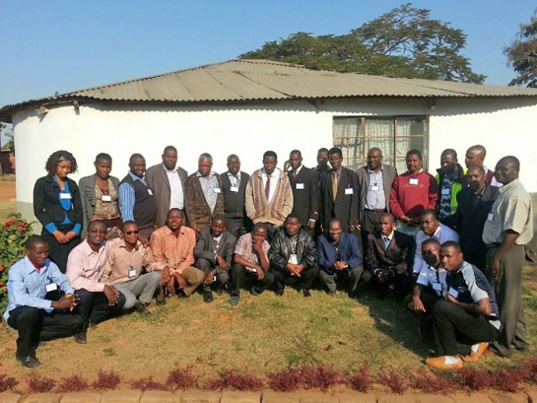
Пасторы церквей на обучающем курсе в Мозамбике, прошедшем при поддержке Фонда Варнава
Этот служитель, приехавший из Нигерии для служения в Мозамбике, ехал на машине со своей женой, сыном и другом. В дороге они стали очевидцами дорожного происшествия и остановились, чтобы помочь. Один из пострадавших получил тяжелые травмы. Они оказали ему первую помощь, а затем отвезли в ближайшую больницу. К сожалению, вскоре после прибытия в больницу пострадавший скончался. После этого служитель со своей семьей отправились в полицейский участок, чтобы сообщить о ДТП, где их и арестовали.
Виновником аварии был пьяный мотоциклист. Однако водитель обвинил в происшествии иностранцев (служителя и его семью). Полицейские отдали предпочтение показаниям своего мозамбикского собрата, а не свидетельству нигерийцев. Служитель и его семья были задержаны. Его жену и очень слабого сына, страдающего тифом, вскоре освободили, в то время как отец семейства остался под стражей, ложно обвиняемый в дорожном происшествии со смертельным исходом, а это весьма серьезное преступление в Мозамбике. Его сразу же предупредили, что по этому делу он предстанет перед судом.
Фонд Варнава был в курсе данного происшествия, поскольку нигерийский служитель должен был участвовать в важной Африканской конференции церковных лидеров, которая проходила в Кении. На ней присутствовали 22 представителя из разных африканских стран (за исключением Мозамбика, представитель которого отсутствовал в связи с инцидентом).
В четверг 7 июля верующие усердно молились за немедленное освобождение и снятие обвинений со старшего служителя. В тот же вечер его отпустили.
Фонд Варнава
barnabasfund.ru

